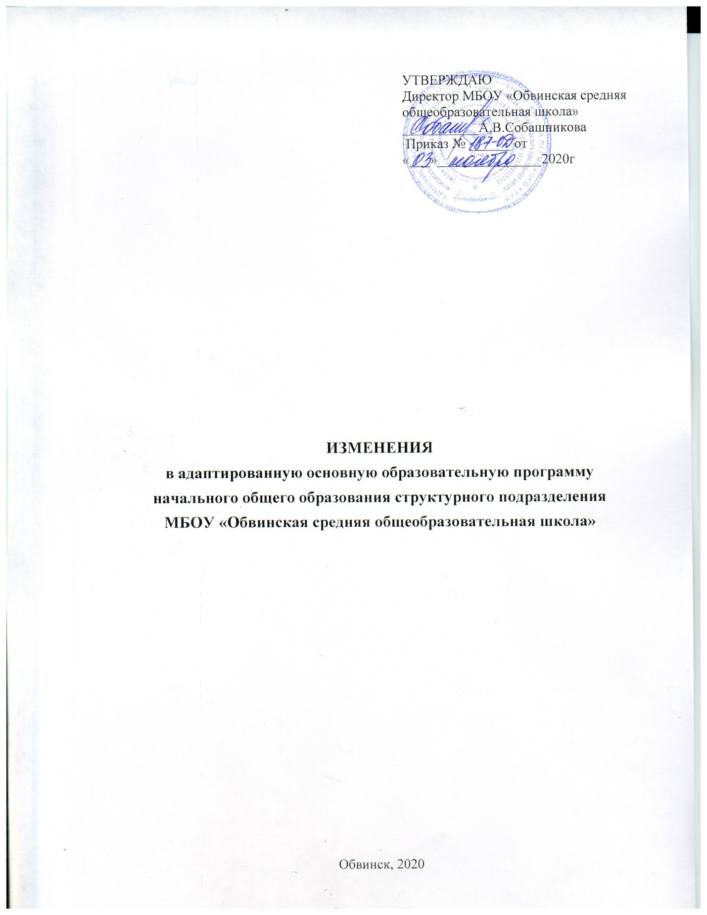

Недельный учебный план начального общего образования
обучающихся с задержкой психического развития (вариант 7.1)
МБОУ «Обвинская средняя общеобразовательная школа»
Предметные области | Учебные предметы | Классы  Количество часов в неделю
 |  | 3  Вариант  (7.1) | 4  Вариант  (7.1) | итого
Обязательная часть
Филология | Русский язык | 4+1 | 4+1 | 10
 | Литературное чтение | 4 | 3 | 7
 | Иностранный язык | 2 | 2 | 4
Математика  и информатика | Математика | 4 | 4 | 8
Обществознание и естествознание | Окружающий мир | 2 | 2 | 4
Основы религиозных культур и светской этики | Основы религиозных культур и светской этики | - | 1 | 1
Искусство | Музыка | 1 | 1 | 2
 | Изобразительное искусство | 1 | 1 | 2
Технология | Технология | 1 | 1 | 2
Физическая культура | Физическая культура | 3 | 3 | 6
Итого |  | 23 | 23 | 46
Часть, формируемая участниками образовательного процесса |  | 1 | 1 | 2
Максимально допустимая недельная нагрузка (при 5-дневной учебной неделе) |  | 23 | 23 | 46
Внеурочная деятельность (включая коррекционно-развивающую область): |  | 10 | 10 | 20
коррекционно-развивающая область |  | 5 | 5 | 10
коррекционно-развивающие занятия |  | 4 | 4 | 8
психолог |  | 1 | 1 | 2
логопед |  | 1 | 1 | 2
Русский язык |  | 1 | 1 | 2
дефектолог |  | 1 | 1 | 2
Ритмика |  | 1 | 1 | 2
Итого |  | 28 | 28 | 56
Внеурочная деятельность
«Радуга красок» |  | 0,5 | 0,5 | 1
«Компьютер» |  | 1 |  | 1
«Интерпритация текста» |  |  | 0,5 | 0,5
«Кем быть?» |  | 1 | 1 | 2
«Мой край» |  |  | 1 | 1
Итого |  | 2,5 | 3 | 5,5
Всего |  | 30,5 | 31 | 61,5

